**3-nji amaly sapak**

**Tema: Gara metallaryň önümçiligi.**

**Amaly okuwyň meýilnamasy:**

1. Çoýun öndürilişi.
2. Polat öndürilişi.
3. Häzirki döwürde polady öndürmek üçin ulanylýan peçleriň görnüşleri.

4. Demriň magdandan göni dikeldilişi.

**1. Çoýun öndürilişi**

Domna peçlerinde çoýun eretme köp zähmeti talap edýän önümçilik prossesleriniň çylşyrymly toplumydyr. Domna çoýunyny almak üçin demir we marganes magdanlaryndan, flýuslardan, flýuslanan aglomeratdan, okatyşdan we ýangyçdan durýan şihtadan peýdalanýarlar. Owradylanda, saýlanylanda, peýdasy artdyrylanda, böleklenilende çig materiallaryň taýynlyk hilinden eredilen çoýunyň hili baglydyr.

Demir we marganes magdanlary magdan mineralyndan, boş jynslardan we goşundylardan durýar. Magdan mineraly diýip demir bilen marganesiň tebigy himiki birleşmelerine, has ýygy okisellere aýdýarlar. Boş jynsyň dürli himiki düzümi bolup biler. Domna pejinde ol ereýär we şlaka geçýär. Boş jynsyň mukdaryna baglylykda demir magdanlary demire baýlara (45…70 %) we garyp-lara bölünýär. Baý magdanlary owradylandan we saýlanylandan soň göni eredilmäge iberilýär, garyplaryň bolsa peýdasy artdyrylýar (demiriň okiselleriniň otnositel mukdarynyň köpeldilmegi).

Demiri eretmek üçin *gyzyl, goňur, magnit we şpatly demir magdanlary*, toplumlaýyn magdanlar ulanylýar. Gyzyl demir magdany (*gematit*) demiriň Fe2O3 suwsyz okisindäki görnüşinde demiriň 55 … 70 % ybarat. Galanlary bolsa kwarsit görnüşindäki goşundylar we boş jynslardyr. Goňur demir magdany suwly okiseller görnüşindäki we has ýygy *limonit* görnüşindäki demiriň 35…55 % ybarat. Galanlary – goşundylar (fosfor) we cage-toprakdan emele gelen boş jyns. Magnitli demir magdany (*magnetit*) demiriň Fe3O4 okisi görnüşindäki demiriň 50 … 69 % ybarat. Şpatly demir magdany (*siderit*) FeCO3 kömürturşy duz görnüşindäki demiriň 30 … 40% ybarat. Boş jynslar – bu kremnezýom, glinozýom we magniý okisiniň biraz mukdary. Toplumlaýyn magdanlara hromnikel demir magdany (Fe 35 … 40 % bolan, hromyň we nikeliň goşundysy bolan goňur demir magdany); wanadiýli titanmagnetitler (Fe2O 3 *magnetiti*, FeO·TiO2 *ilmeniti* we VO3 wanadiý okiseli); hromly demir magdany (FeO·CrO3 *hromiti)* degişli.

Domna önümçiliginde ýangyç bolup koks, agaç kömüri we tebigy gaz çykyş edýär. Ýangyç örän möhüm rol oýnaýar. Kömüriň ýanmagy magdanlary dikeltmek, döreýän çoýun bilen şlagyň eremesi we has-da gyzmagy üçin zerur bolan ýokary gyzgynlygy döredýär. Ýangyjyň uglerodynyň bölegi himiki reaksiýalarda demiri dikeltmek üçin ulanylýar.

Flýuslar gerek bolan esaslykdaky şlaklary almak üçin ulanylýar, sebäbi boş jynsda we ýangyçda kremnezýom agdyklyk edýär. Flýus bolup hek daşy (CaCO3) we has seýrek dolomitizirlenen hek daşy ulanylýar.

**2. Polat öndürilişi**

Häzirki wagtda polat konwertorlarda, marten we elektrik peçlerinde öndürilýär. Konwertorlarda şihta hökmünde suwuk çoýun we polat döwügi ulanylýar, marten we elektrik peçlerinde polat döwügi bilen suwuk we gaty çoýun ulanylýar, käwagtlar elektrik peçlerinde diňe polat döwükleri ulanylýar. Şihtanyň düzümine hek daşyny we şlak emele getirýän käbir beýleki maddalary, turşadyjylar, demir magdany we legirleýän goşundylar girizilýär.

Konwertorlarda polady eretmek uglerody, kremnini, marganesi, kükürdi we fosfory ýok etmek (mukdaryny azaltmak)

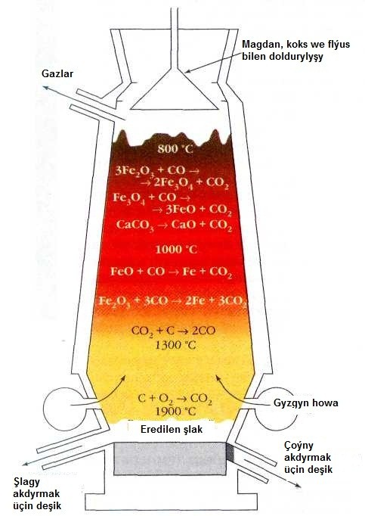

**13-nji surat. Domna peji**

üçin suwuk çoýyny howa ýa-da kislorod bilen üfläp amala aşyrýarlar.

Konwertor diýip oda durnukly futerlenen (bessemer prossesinde turşy dinas bilen, tomasda esasy dolomit bilen) uly polat retorta aýdylýar. Futerowkanyň görnüşine baglylykda işlenilip taýýarlanylýan çoýun himiki düzümi bilen tapawutlanýar. Onda we beýleki ýagdaýda suwuk perel çoýuny konwertoryň düýbündäki deşikden berilýän howa bilen üflenilýär.

SSSR döwründe ýüz tonnalyk konwertorlar bilen enjamlaşdyrylan konwertor sehleriniň bir topary guruldy, olar tehniki kislorodda üstünlik bilen işleýärler. 250 t. we 300 t. konwertor desgalary gurulýar.

Konwertor-kislorod usulynyň ýetmezçiligi onuň uly tozan turuzýanlygyndadyr, poladyň alynma beýleki usullaryndan has köp bolmagydyr.

Marten usuly – dünýäde eredilýän ýokary hilli poladyň 80 % golaýyny berýän esasy usulydyr. Soňky wagtlarda SSSR-de marten önümçiliginiň paýy esasan kislorod-konwertor önümçiliginiň hasabyna kemeldi, emma şonda-da poladyň köp bölegi marten peçlerinde eredilýär. SSSR-de sygymlylygy 600 we 900 t bolan iri marten peçleri bar. Şihta materiallaryny eretmek üçin talap edilýän ýokary gyzgynlygy (18000С) gazy we howany öňünden gyzdyrmak bilen gazanýarlar. Häzirki zaman marten peçleri esli derejede mehanizirlenen we enjamlaşdyrylan.

Gaýtadan eredilýän materiala baglylykda marten eremesiniň iki görnüşi bar: skrap-magdan prossesi we skrap prossesi.

Skrap - magdan prossesinde şihta suwuk çoýundan (60...70%), skrapdan we okisleýjilerden (demir magdany, marganes konsentraty) durýar. Skrap prossesinde esasan polat döwükleri (70 % çenli) we çuşka peredel çoýuny peýdalanylýar.

**3.Häzirki döwürde polady öndürmek üçin ulanylýan peçleriň görnüşleri.**

Esasy peçde flýus bolup hek daşy, plawik şpaty we boksit gulluk edýär, turşy peçde bolsa kwars çägesi, şamot boýy gulluk edýär. Marten peji aşakdaky şekilde işleýär (14-nji surat). Gaz we howa 1 we 2 kanallar boýunça gaz klapanyna 13 eltilýär. Ondan soňra olaryň garyndysy 5 kanal boýunça regeneratora 6 düşýär. Ýelejirediji 3 4 kanal boýunça howa klapanyna 9 barýan howany ýelleýär, ondan soň ol 8 klapan boýunça regeneratora 7 barýar.

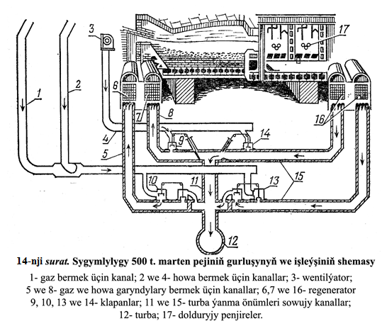

Poladyň elektrik bilen eredilmesi üçin peçleriň iki hilisi bar: ýaý şekilli we induksion. Has köp birinji ulanylýar (15-nji surat). Peç sfera görnüşindäki düýbi bolan silindr şekilindäki kebşirleýji ýa-da berçinleýji kožuhdan 9, ýangyna çydamly futer diwarlary bolan podinadan 8, elektrodlar 5 üçin deşikleri bolan aýrylýan arka gümmezinden, elektrodlaryň berkidilmegi we wertikal süýşmegi üçin mehanizmden 4, fundamenti 11 ugrukdyrýan peji goldamak we hereketlendirmek üçin iki sany direg segmentlerinden 10, polat želob 7 boýunça çykarylanda peji egmek üçin mehanizmden 3 ybarat. Elekrtik energiýasy aýratyn jaýda ýerleşýän transformatordan 1 bşinalar we çeýe kabel 2 boýunça berilýär.

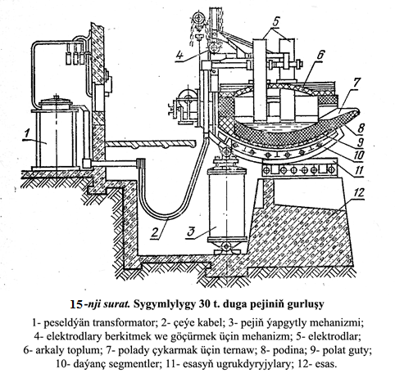

Peçde kökür ýa-da grafitlenen elektrodlar ulanylýar. Ereme döwründe elektrodlar ýanýar we olary täzeleri bilen nurbatlap ýuwaşlyk bilen peje düşürýärler.

Duga elektrik peçleriniň göwrümleri 3 tonnadan 270 tonna we ondan hem ýokary bolup bilýär. Wolgograddaky “Gyzyl Oktýabr“ zawodynda herbiri 200 tonna bolan iki sany peç işleýär. Häzirki wagtda has kuwwatly peçler taslanýar.

Göwrümi 30 tonnadan ýokary bolan peçleri açyk gümmeziň üsti bilen doldurýarlar. Doldurylandan soň şihtalary tä şihta bilen galtaşýança düşürýärler, soňra togy birikdirýärler we eretmä başlaýarlar. Okislenilýän döwrüň dowamyda şihta ereýär we metaldaky kremniý, marganes, uglerod (bellenilen çägine çenli) we käbir legirleýji elementler ýanýar. Okislenme edil konwertorda we marten pejinde bolup geçýän reaksiýalar boýunça amala aşyrylýar. Dikeldiş döwründe metal raskislenýär we oňa zerur bolan goşundylary goşýarlar, şol sanda legirleýjileri hem goşýarlar.

Elektrik peçlerinde esasan ýokary hilli kysymly uglerodly we legirleýji polatlary eredýärler. Ýaramly poladyň çykyşy ähli salnan metalyň 90 % -den 96 % çenli yrgyldaýar. Poladyň 1 tonnasyna elektrik energiýasynyň 800 ... 900 kWt.s harç edilýär. Duga pejinde polady eretmegiň dowamlylygy 6 ... 8 sagatdan ybarat we onuň kuwwatlylygyna we konstruksiýasyna, eredilýän poladyň kysymyna, şeýle hem başlangyç çig malyň häsiýetine bagly. Elektrik peçlerini ulanmak elektrik energiýasynyň ýeterlik ýokary bahasy sebäpli heniz çäkli.

Elektoşlak ereşdirmesi beýleki usullar bilen gazanyp bolmajak aýratyn ýokary hilli polatlary we erginleri almak üçin ulanylýar. Ereşdirmä süyülen, sozulan we guýma, tegelek, göni burçly, dört burçly we beýleki kesmeli, bitewi we boş, monolit we böleklerden ybarat harç edilýän elektrodlar sezewar edilýär.

Bu usulyň ýönekeýleşdirilen shemasy 16-njy suratda getirilen. Polatdaky ereýän elektrodlary 7 prossesiň başynda poddonyň 7 suharlaryna (çykyntgylaryna) ýakynlaşdyrýarlar. Soňra naprýaženiýe berýärler we elektrodlar bilen suharlaryň arasynda elektrik dugasy peýda bolýar. Duganyň ýylylygynyň hasabyna flýus ereýär we şlagyň gatlagy emele gelýär 6. Haçan-da şlagyň gatlagy kesgitlenilen galyňlyga ýetende elektrik dugasy öçýär, we soňlugy bilen ýylylyk togyň ýokary elektrik garşylygy bolan şlagyň gatlagyndan geçmeginiň hasabyna döreýär. Onda şlagyň gyzgynlygy 20000С çenli ýetýär. Gaty gyzdyrylan şlakda elektrodlaryň metaly ereýär, goşundylardan arassalanýar (metalyň damjalanyp geçirilmeginiň netijesinde), we suw sowadylýan tiglde 1 tokgany 8 döretmek bilen çalt kristallaşýan gatlagy 2 emele getirýär.

Legirleýän goşundylary we flýuslary (uly esasly we ftorly) dozatordan 5 girizilýär. Gaty gyzdyrylan şlak metaly kükürtden we fosfordan arassalap ony rafinirleýär. Kükürdiň mukdary 30 … 50 % azalýar, beýleki zyýanly garyndylaryň mukdary bolsa 2…3 gezek azalýar. Elektroşlak metalynda metal bolmadyk birikdirmeleriň setirleýin toparlanmalary ýok, düzüm bölekleri örän deň paýlanylýar, däneleriň serhetleri örän arassalygy bilen tapawutlanýar. Bu bolsa mehaniki häsiýetleriň anizotropiýasynyň doly ýoklugyny düşündirýär.

Elektroşlak ereşdirmesi usuly bilen ýörite maksatly polatlar öndürilýär: şarik podşipnik, gural we beýlekiler. Bu usul bilen eretmek wakum duga ereşdirmesinden has arzan.

Polat öndürilende eredişiň soňunda metal kislorod bilen doýgunlaşdyrylýar. Ony neýtrallaşdyrmak üçin metala kremniý, marganes we alýuminiý girizilýär, olar raskislitel adyny göterýärler. Bu elementler ugleroda we demire garanyňda kislorod bilen has ýeňil birleşärler. Raskisleme derejesi boýunça polatlar gaýnaýanlara, rahatlara we ýarymrahatlara bölünýär. Gaýnaýan polat raskislenmeýär we ol guýulanda uglerodyň okisi çykýar (polat gaýnaýar). Rahat polat doly raskislenýär (ähli kislorod baglanan ýagdaýda bolýar). Ýarymrahat polat gaýnaýan we rahat polatlaryň arasynda aralyk ýagdaýy eýeleýär.

Taýýar polady peçden ýa-da konwertordan öňünden gyzdyrylan polatpaýlaýjy susaga goýberýärler (17-nji surat). Susagyň polat kožuhynyň 1 köpri kranynyň ildirgijini tutmak üçin iki sany sapfasy 2 bar. Susagyň içi oda çydamly kerpiç 4 bilen futerlenen. Susagyň düýbünde metaly çykarmak üçin deşigi bolan çalşyrgyç stakan ýerleşýär. Stakandaky deşigi steržene 8 berkidilen oda çydamly dyky bilen (stopor 9) ýapýarlar. Leňňerleriň toplumy 5, 6 we 7 stopor el bilen galdyrylýar we goýberilýär.

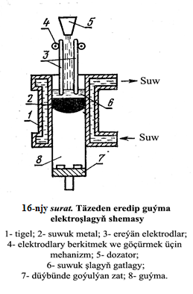 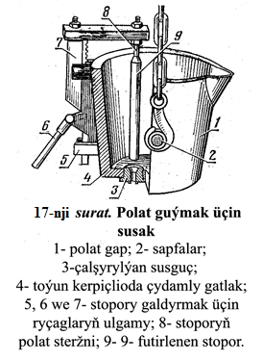

Polady susakdan tokgalary almak üçin çoýun galyplara guýýarlar. Olaryň agramy esasan 5...8 tonnadan ybarat bolýar.

Polady guýmagyň üç usulyny ulanýarlar: galyplara ýokardan guýma (iri tokgalar alnanda); galyplara sifon bilen guýma (ownuk we orta tokgalar guýlanda); yzygider guýma. Ýokardan guýlanda her galyp aýratynlykda doldurylýar (18-nji a surat); sifon bilen guýlanda bir wagtyň özünde birnäçe galyp doldurylýar. Ol wagt susakdaky 1 polat direge 2 (18-nji b surat) düşýär we ondan poddonda 6 ýerleşýän guýujy kanallar 5 boýunça galyplara 4 alnyp gidilýär. Ýokardan guýlan poladyň sifon poladyna garanyňda az metal bolmadyk birikdirmeleri bar. Ýöne sifon poladynyň üsti has arassa.

Galypda polat gatanda metal kiçelýär we kiçelme nowasy emele gelýär, ol tokganyň baş böleginiň ýanynda ýerleşýär. Kiçelme nowasyny azaltmak üçin giriji oturtmany 3 peýdalanýarlar (16-njy b surat). Oturtmadaky polat iň soňky nobatda gataýar, bu bolsa kiçelme nowasynyň tokganyň baş böleginiň ýanyna barmaga ýardam edýär.

Polat yzygider guýlanda metal köp tygşytlanýar, zähmet öndürijiligi artýar, önümiň özüne düşýän gymmaty peselýär (19-njy surat). Polat susakdan 1 (19-njy a surat) yzygiderli akym bilen paýlaýjy enjama 2 barýar we soňra akýan suw bilen sowadylan kristallizatora 3 gidýär. Kristallizatoryň aşagyna gyzyşdyryjy goýulýar. Metal gyzyşdyrjy we kristallizatoryň diwarlary bilen galtaşanda çalt doňýar we gyzyşdyryja kebşirlenýär, soňra onuň bilen bilelikde walkalar 5 bilen kristallizatorlardan çykarylýar. Yzygiderli döreýän tokganyň gatamasy ikinji sowama 4 zolagyndan geçende güýçlenýär. Gutarnykly gatan tokgany gaz kesiji 7 bilen kesýärler, kantowatel 8 bilen rolganglara ýerleşdirilýär we göteriji bilen polyň derejesine geçirýärler. Goşmaça ulanylýan enjamlar 19-njy b suratda görkezilendir.

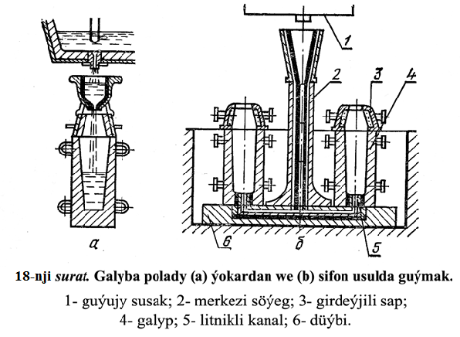

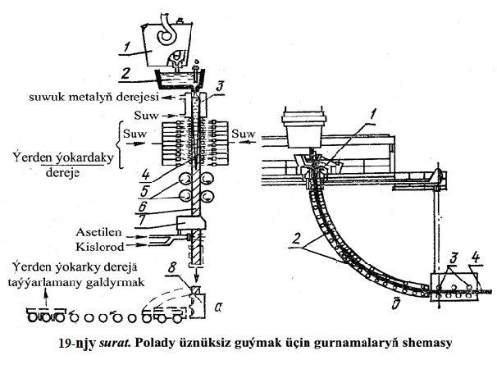 **4. Demiriň magdandan göni dikeldilmegi**

Göni dekeltmek arkaly demiri gubka, krisa we suwuk metal görnüşinde alyp bolýar.

Gubka görnüşindäki demiri (gubka demiri) gaty (kömür, koksjagaz) we gaz şekilli (uglerodyň we wodorodyň okisiniň garyndysy) dikeldijileri ulanyp alýarlar. Bu prosses turba ýa-da şahta peçlerinde 950...10000С gyzgynlykda amala aşyrylýar. Şeýle gyzgynlykda dikeldilen demir we boş jyns eremeýär. Alnan önümi döwýärler, soňra gubka şekilli demiri magnit separasiýasy arkaly boş jynsdan aýrylýar. Gubka bölejikler, okatyşlar ýa-da toz görnüşinde alynýar we onuň düzüminde 90% çenli demir bolýar, ol polat önümçiliginde ulanylýar.

Krisany (krisa demiri) aýlanýan turba peçlerinde alynýar. Magdanyň, gaty ýangyjyň we hek daşynyň garyndysyndan doldurylan şihta pejiň garşy tarapyndaky tozankömür ýangyjynyň ýanmagyndan döreýän gyzgyn gazlaryň akymyna tarap hereket edýär. Peçdäki gyzgynlyk 1250...13000С. Şol wagtyň özünde demir gubkadan demiriň zakisi we bölekleýin boş jyns ereýär. Alnan önüm krisa kebşirlenýär. Sowadylandan soň ony ownadýarlar we magnit separasiýasyna sezewar edýärler. Krisanyň düzüminde 90 ... 95 % Fe, 05... 1,5 % C, 0,2 …1 % S, 0,2 … 1 % P we şlak bolýar.

Häzirki wagtda suwuk polady domna önümçiliginden sowulyp, göni magdandan almak prossesleri işlenilip taýýarlanyldy. Bu prosseslerde gubka we krisa demiriniň önümçiligindäkiden has ýokary gyzgynlyklar ulanylýar, onuň netijesinde demir we şlak suwuk ýagdaýa geçýär.